[표지]

**2017 선린 디지털 콘텐츠 경진대회**

**(응용 소프트웨어 부문) 작품 설명서**

|  |  |
| --- | --- |
| 작품명 | ALFile |

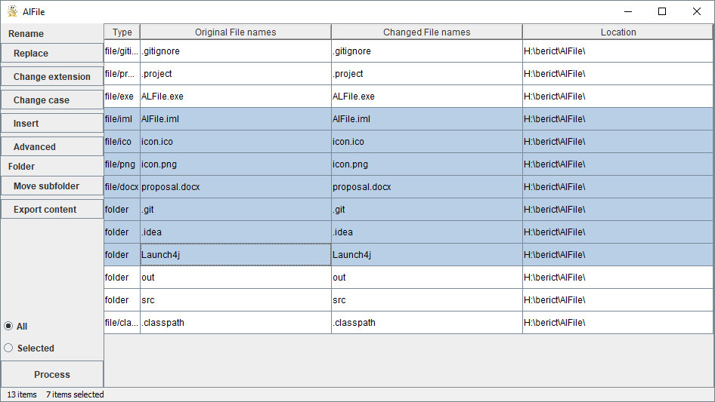

|  |  |
| --- | --- |
| 참 가 부 문 | 응용 소프트웨어 |
| 팀 명 | 봉평 샘물 |
| 팀대표 | 20425 / 조나단 |
| 팀대표 핸드폰 | 010-3466-4846 |
| 팀 원(학번/이름) | 20415 / 오민재 |
| 20420 / 이주호 |

[본문]

# 작품 개요

'ALFile'은 Java™ Swing 을 기반으로 하여 사용자의 저장소 내에 존재하는 파일들을 사용자가 설정한 다양한 기준들을 토대로 파일 이름을 변경해 주는 프로그램 입니다.

## 개발 동기 및 기대효과

### 콘텐츠 선정 사유, 개발 동기

영화나 드라마들을 보기 위해 자막 파일과 영상 파일의 파일명을 맞출 때, 여행 가서 찍은 사진들을 일정 기준대로 파일명을 바꾸어 나눌 때, 학교에서 배워 온 여러 프로그램들의 코드의 파일명을 바꾸어 나눌 때 등등 파일명은 확장자와 더불어 파일을 분류하는 데에 있어 가장 기초적인 요소입니다. 저희는 '이렇게 중요한 파일명을 좀 더 간편하고 쉬운 방법으로 바꾸거나, 여러 개의 파일 명을 한번에 바꾸어 주는 프로그램이 없을까?' 라고 생각해 해당 프로그램의 기획을 시작하게 되었습니다.

‘가볍고 포터블한’ 이라는 컨셉을 잡게 된 이유는 ALFile 은 유틸리티 프로그램이기에 모든 사용자가 쉽게 다운받아 사용할 수 있고, 복잡한 설명서 없이도 쉽게 사용 목적대로 사용할 수 있는 직관적인 인터페이스를 지향했다고 생각해 이러한 프로그램의 컨셉을 잡게 되었습니다.

### 작품의 유용성, 기대효과

### 운영방향

## 프로그램 개발 환경 및 사용 환경

|  |  |  |
| --- | --- | --- |
| **개**  **발**  **환**  **경** | OS | Windows 10 Pro |
| 플랫폼(CPU/RAM) | i7-4790K / 16 GB |
| 프로그래밍 제작 툴 | IntelliJ IDEA / Git |
| 그래픽 프로그램 | Paint.net |
| 기타 도구 | IntelliJ form editor / GitHub |

|  |  |  |
| --- | --- | --- |
| **사**  **용**  **환**  **경** | OS | **Windows**  Windows 10 (8u51 and above)  Windows 8.x (Desktop)  Windows 7 SP1  Windows Vista SP2  Windows Server 2008 R2 SP1 (64-bit)  Windows Server 2012 and 2012 R2 (64-bit)  **Mac OS X**  Intel-based Mac running Mac OS X 10.8.3+, 10.9+  Administrator privileges for installation  64-bit browser  **Linux**  Oracle Linux 5.5+1  Oracle Linux 6.x (32-bit), 6.x (64-bit)2  Oracle Linux 7.x (64-bit)2 (8u20 and above)  Red Hat Enterprise Linux 5.5+1, 6.x (32-bit), 6.x (64-bit)2  Red Hat Enterprise Linux 7.x (64-bit)2 (8u20 and above)  Suse Linux Enterprise Server 10 SP2+, 11.x  Suse Linux Enterprise Server 12.x (64-bit)2 (8u31 and above)  Ubuntu Linux 12.04 LTS, 13.x  Ubuntu Linux 14.x (8u25 and above)  Ubuntu Linux 15.04 (8u45 and above)  Ubuntu Linux 15.10 (8u65 and above) |
| 플랫폼(CPU/RAM) | Pentium 2 266 MHz 이상 권장 / 128 MB 이상 권장 |
| 기타 | Java SE 8 (1.8.0_91 이상) |

## 제작 과정

(***제작 기간, 제작에 사용한 프로그램, 팀 프로젝트 진행 과정 및 팀원 협업 내용 등을 자세히 작성***)

|  |  |  |
| --- | --- | --- |
| **개**  **발**  **일**  **정** | 날짜 또는 기간 | 제작 과정, 협업 내역 |
|  |  |
|  |  |
|  |  |
|  |  |
|  |  |
|  |  |
|  |  |

1. 제작에 사용한 프로그램

GitHub - [ALFile](https://github.com/berict/AlFile)

코드를 리뷰하고 문제점과 개선점이 있으면 Issues에 바로 기록해서 작업 효율을 매우 높임.

할 일 목록을 Projects 에 작성하여서 작업 효율을 높임.

# 설치 및 실행 방법

## 프로그램 설치 방법

***(설치 과정 화면 캡쳐, 상세하게 기재- 설명 불충분으로 설치 불가시 실격 처리)***

## 프로그램 실행 방법

***(실행 파일 위치 및 파일명을 중심으로 상세하게 기재- 설명 불충분으로 설행 불가시 실격 처리)***

# 작품 소개

* 1. 사용 설명서

**(각 메뉴 및 기능별 소스 등을 화면 캡쳐, 특징 위주로 자유롭고 충분히 자세하게 설명할 것)**

* 1. 향후 작품 개선/발전 계획